湖南省语言文字工作委员会办公室

湘语办〔2017〕14号

关于协助开展《中国诗词大会》（第三季）
湖南地区选手选拔工作的通知

各市州教育（体）局、语委，各有关普通高校：
教育部、国家语委联合中央电视台举办《中国诗词大会》，前两季播出以来，得到了中央领导的高度评价和全社会的广泛关注。《中国诗词大会》第三季将于2017年10月在全国诗词爱好者中选拔参赛选手，并将于2018年春节期间在中央电视台播出。
根据教育部、国家语委安排，湖南省语委、省教育厅将承办《中国诗词大会》（第三季）长沙地区选手选拔活动。湖南地区选手选拔在长沙设点。请各市州、各有关高校组织师生参加中央电视台湖南地区选手选拔工作。现就有关要求通知如下：
- 选拔时间
10月21日（星期六）8:00—18:00。
- 选拔地点
湖南省第一师范学院（老校区）
- 主要工作安排
各市州、各有关高校组织推荐6名学生和2名教师。
各市州、各有关高校可以在各地、各高校已有相关活动的基础上确定人选，也可自行指定；选手应具有古典诗词（唐宋诗词）较深的功底，语言能力表达出众，具有一定的舞台表演经验，政治可靠，年龄不超过60周岁。
- 选拔要求
各市州、各有关高校要认真做好推荐工作，并落实1名领队老师负责组织协调工作。各市州、各有关高校请于10月16日前将领队老师基本情况和选手报名表（见附件1）、选手推荐表（见附件2）报送到我办。联系人：张珺（湖南省语言文字培训测试中心），电话：13327320520，邮箱：hnyycs2017@163.com；彭艳霞（湖南省教育厅教师处），电话：0731－84714916。
参加选拔的选手需在10月17日前登录“中国诗词大会”（微信公众号：cctvshicidahui），点击“我要报名”中的“报名链接”，参与答题后完成报名信息填报。选手着正装或校服于10月21日早8：00集体前往选拔地点报到。
- 其他
我办将对各地各高校推荐人员进行审核，并将于2017年10月18日前将参加选拔人员名单反馈给有关市州和高校。

附件：1.《中国诗词大会》（第三季）湖南地区选手报名表
2.《中国诗词大会》（第三季）湖南地区选手推荐表
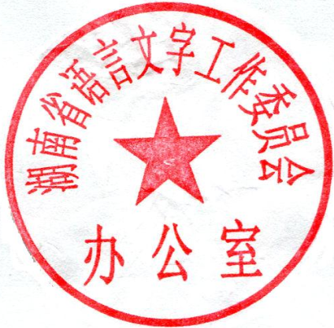

湖南省语言文字工作委员会办公室
2017年10月10日
附件1

《中国诗词大会》（第三季）湖南地区
选 手 报 名 表

姓名 |  | 性别 |  | 年龄
身份证号码
学历 |  | 专业 |  | 民族
职业 |  | 身高 |  | 籍贯
手机 |  | QQ |  | 才艺
通讯
地址
你
和
诗
词
之
间
的
故
事
附件2
《中国诗词大会》（第三季）湖南地区
选 手 推 荐 表
单位：
排 序 |  | 姓 名 | 性 别 | 年 龄 | 联系电话 | 才 艺
学生 | 1
学生 | 2
学生 | 3
学生 | 4
学生 | 5
学生 | 6
成  人 | 1
成  人 | 2
备注：请于10月16日前将推荐表发送到hnyycs2017@163.com，联系人：
张珺，联系电话：13327320520。

